Методические рекомендации для закрепления лексической темы "Насекомые"
1. Объясните малышу, что появление насекомых — еще одна примета весны. Во время прогулки в парке или за городом понаблюдайте вместе с ним за насекомыми, которые уже появились. Помогите ему рассмотреть крылья, лапки, усики у жука или бабочки. Пусть показывает и называет эти части тела насекомых.

2. Рассмотрите с ребенком изображения насекомых в книжке. Пусть показывает и называет насекомых. Поработайте над активизацией в речи ребенка слов и словосочетаний: насекомые, шмель, жук, божья коровка, пчела, бабочка, оса; летать, жужжать, собирать; прозрачный, легкий, хрупкий.
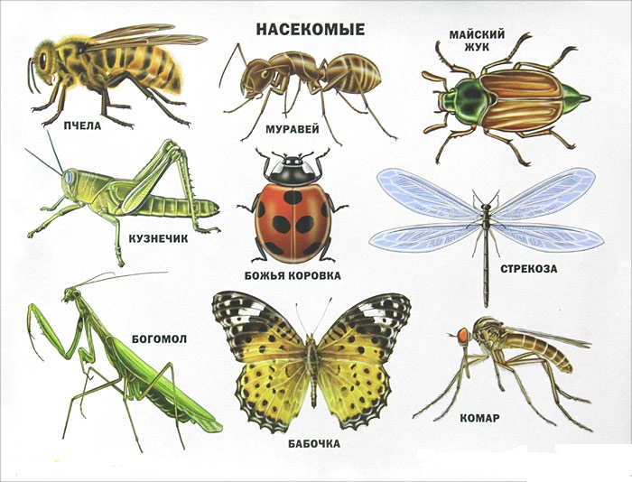
3. Предложите малышу рассказать об одном из насекомых по предложенному вами образцу:
• Это бабочка. Она большая, разноцветная. У нее яркие крылышки и длинные усики. Она летает над цветами и собирает нектар.

4. Прочитайте ребенку сказку К. Чуковского «Муха-цокотуха». Выясните, кто из героев ему понравился и почему.

5. Раскрасьте бабочек.


